Procédure de sauvegarde

1 / 15 : Tapez sur la touche Entré

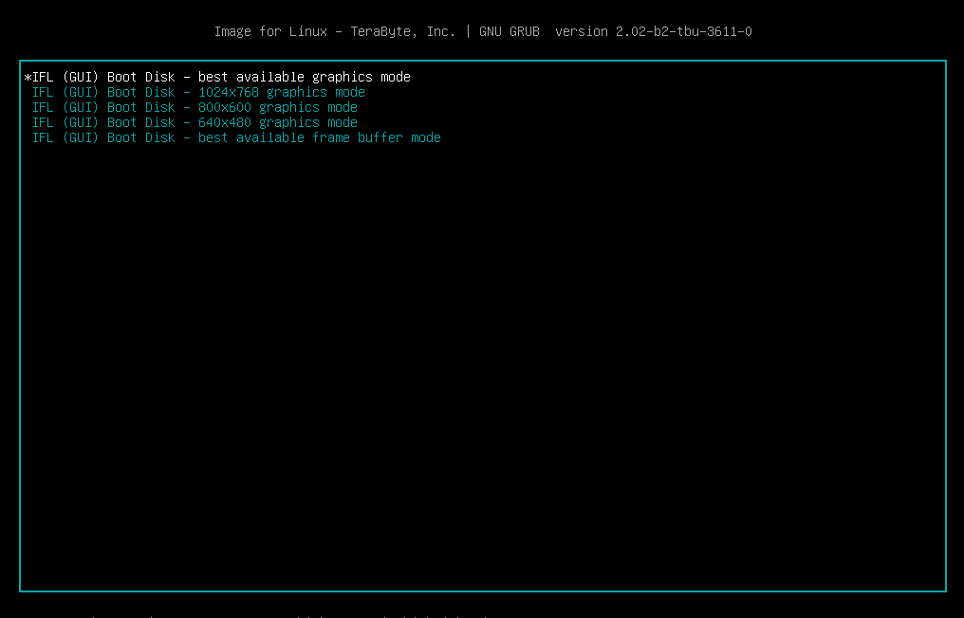

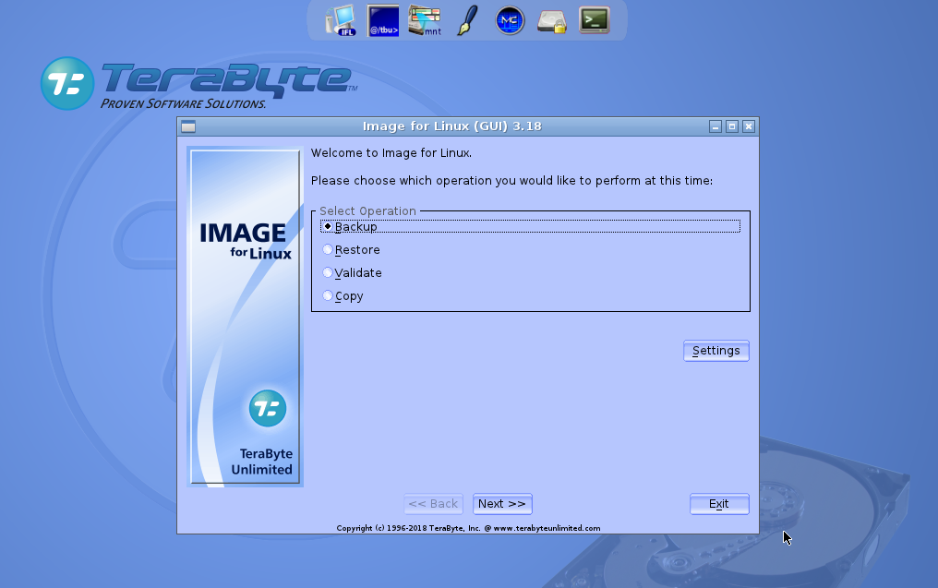
2 / 15 : Sélectionner Backup et faire Next
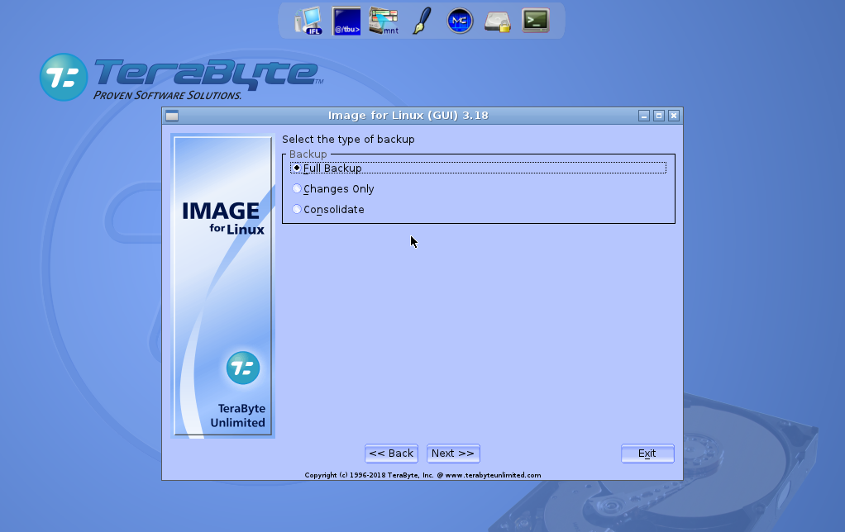
3 / 15 : Sélectionner Full Backup et faire Next

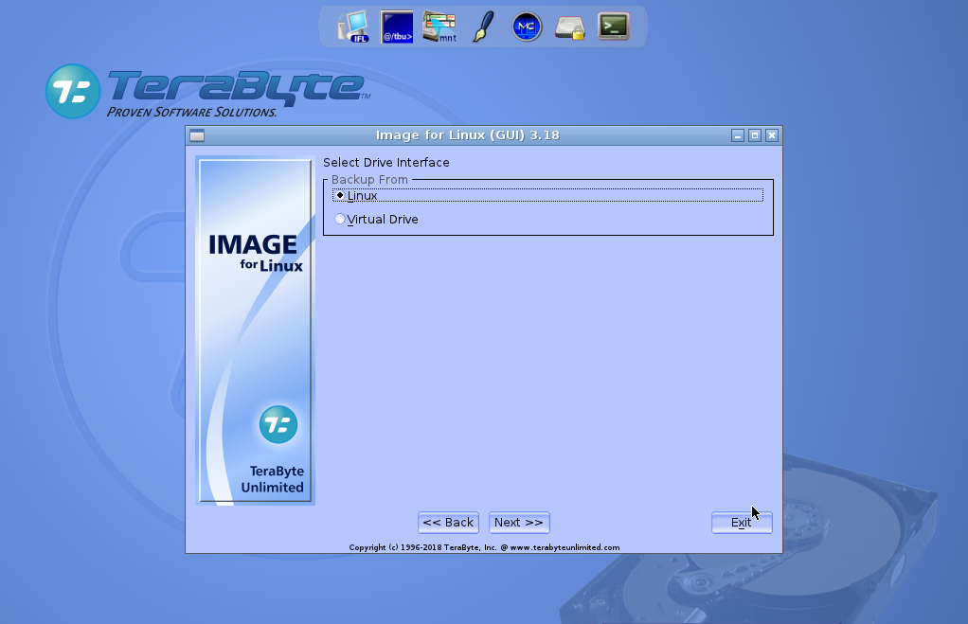
4 / 15 : Sélectionner Linux et faire Next
5 / 15 : Sélectionner le disque sda et faire Next

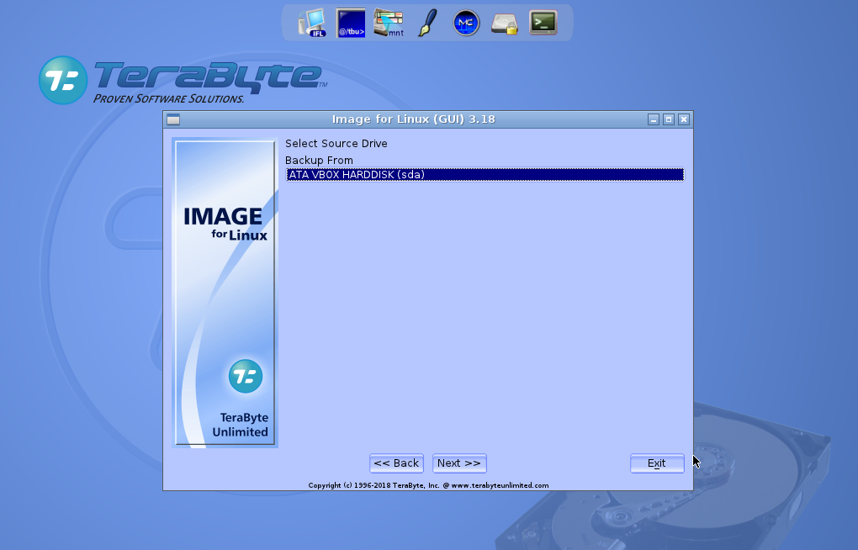

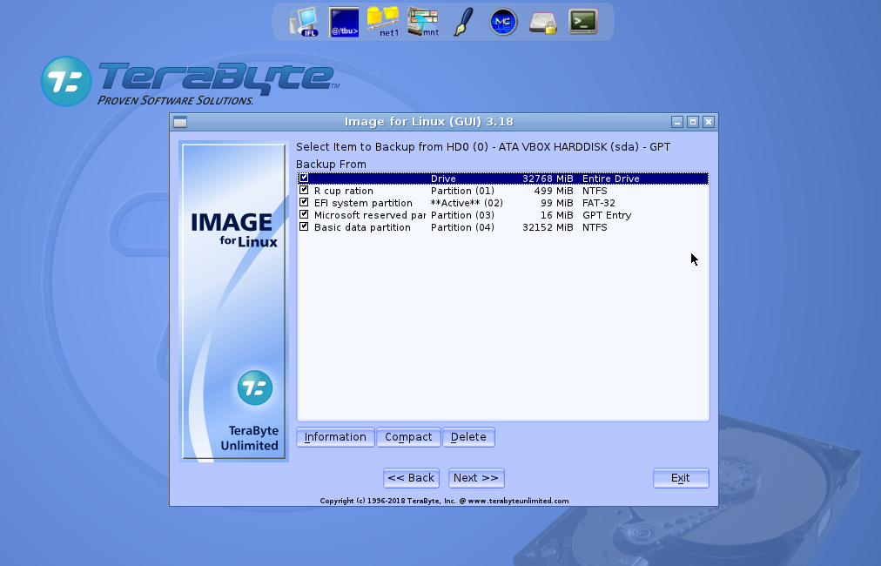
6 / 15 : Sélectionner la première case et faire Next

7 / 15 : Sélectionner Single File Set et faire Next

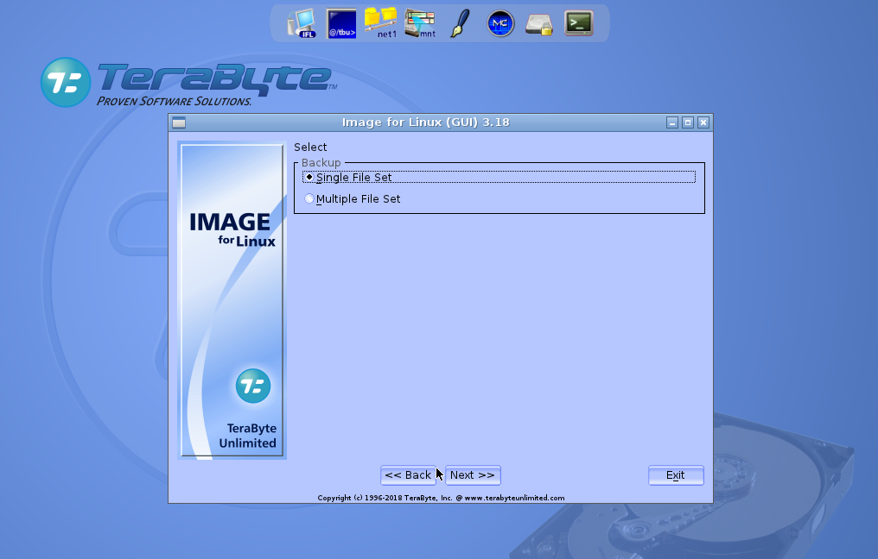
8 / 15 : Sélectionner File (Direct) et faire Next
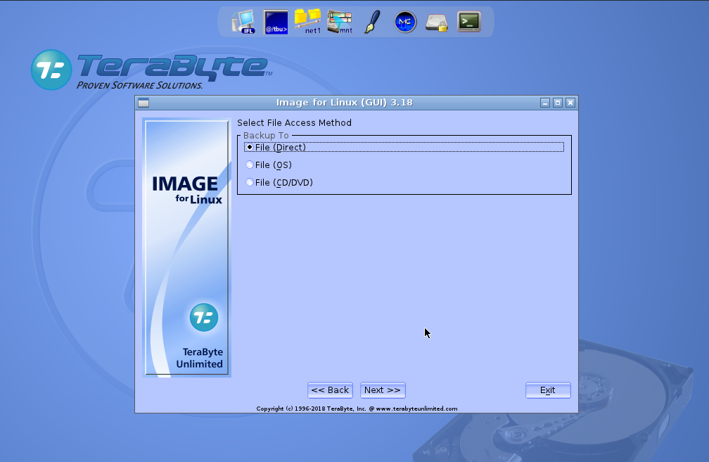

9 / 15 : Sélectionner Linux et faire Next

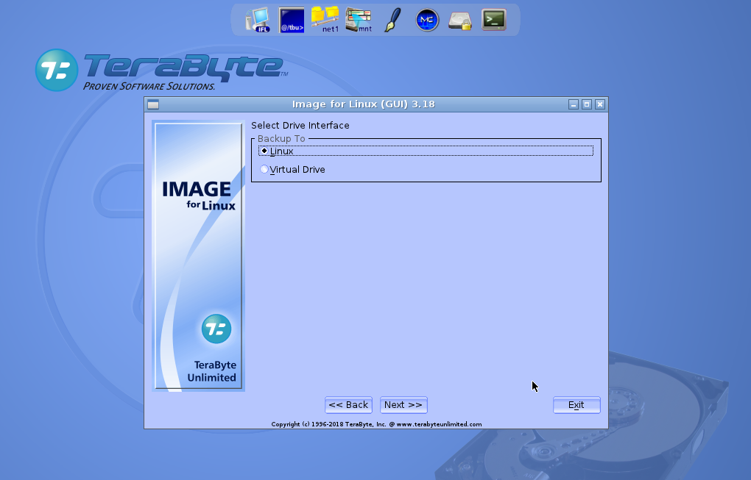
10 / 15 : Sélectionner sdc et faire Next
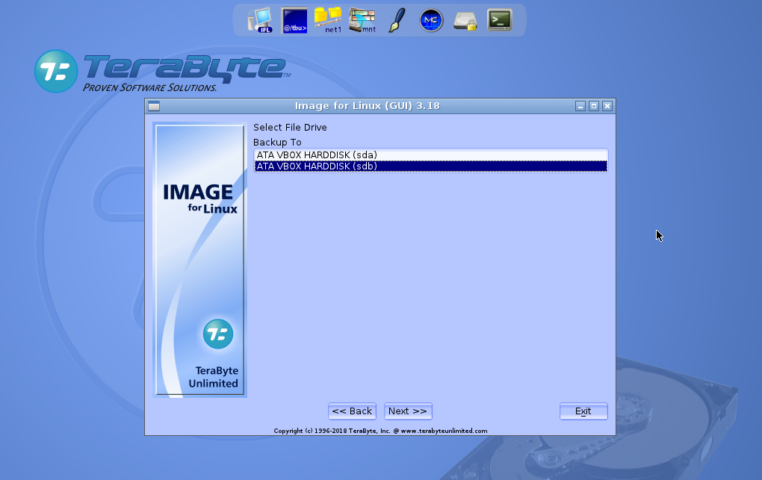

11 / 15 : Sélectionner HDD et faire Next

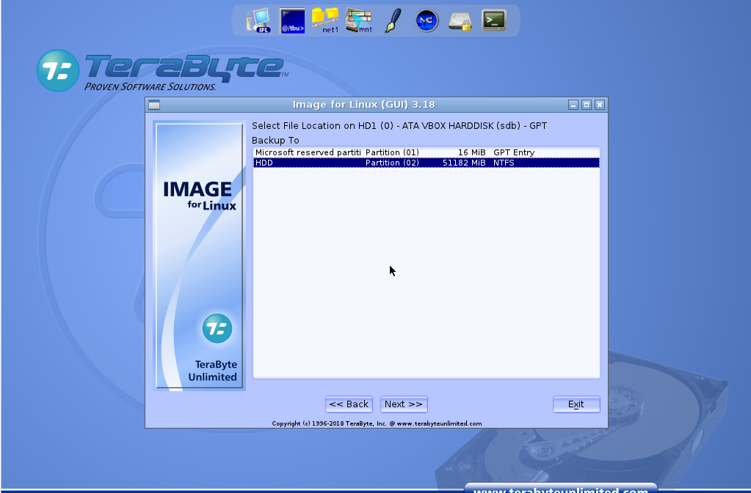

12 / 15 : Mettre le Nom-Code Interne et faire Next
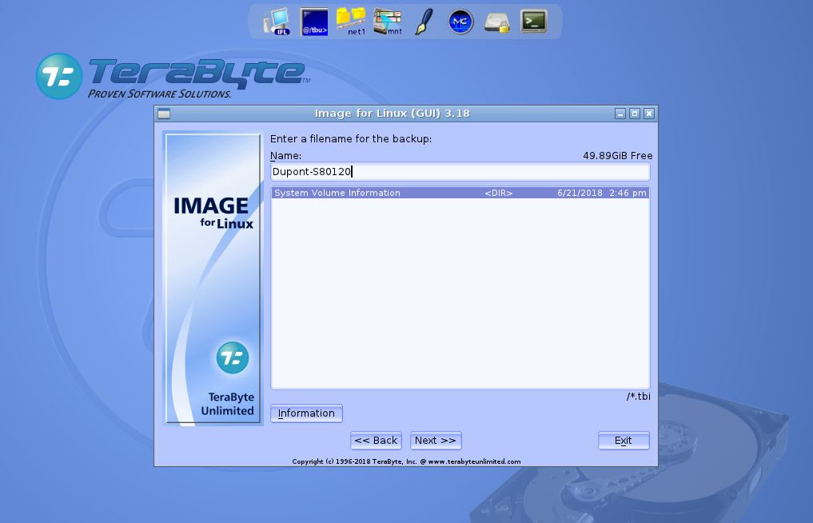

13 / 15 : Faire Next

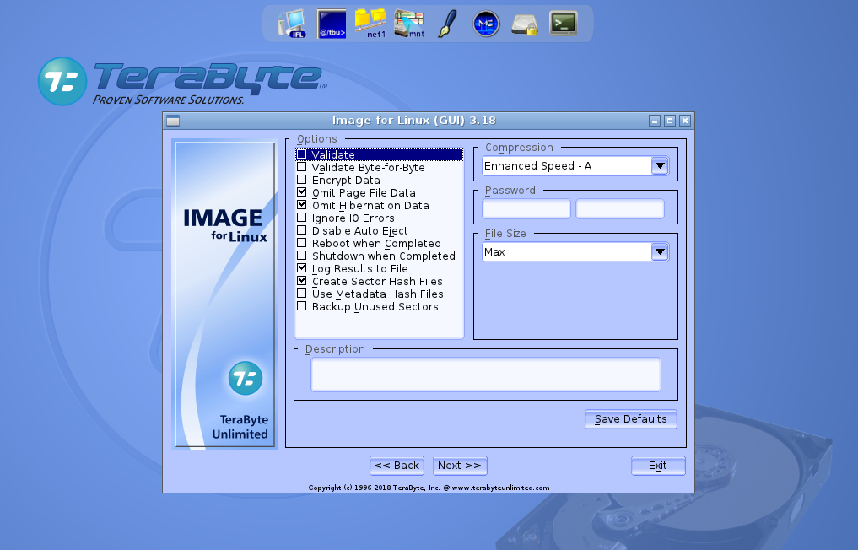

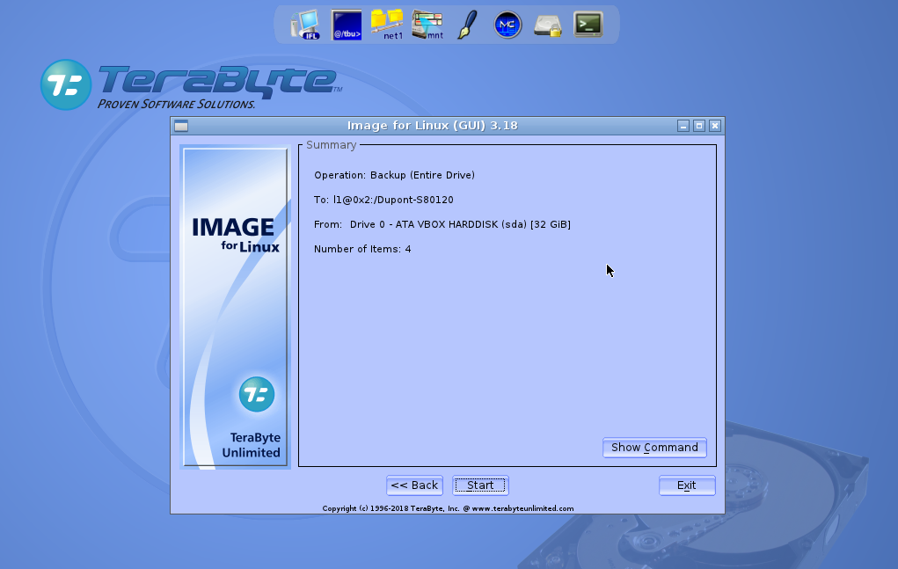
14 / 15 : Faire Start
15 / 15 : Une fois ce message affiché vous pouvez quitter le programme !

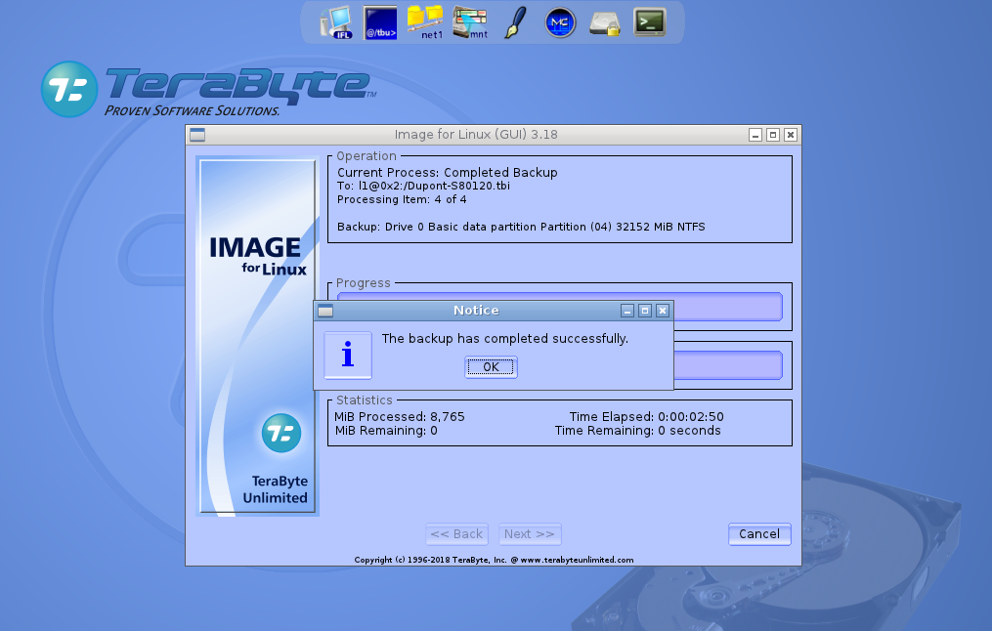

Bonus : Pour éteindre le pc ou le redémarrer faire un clic droit ou touche windows du clavier
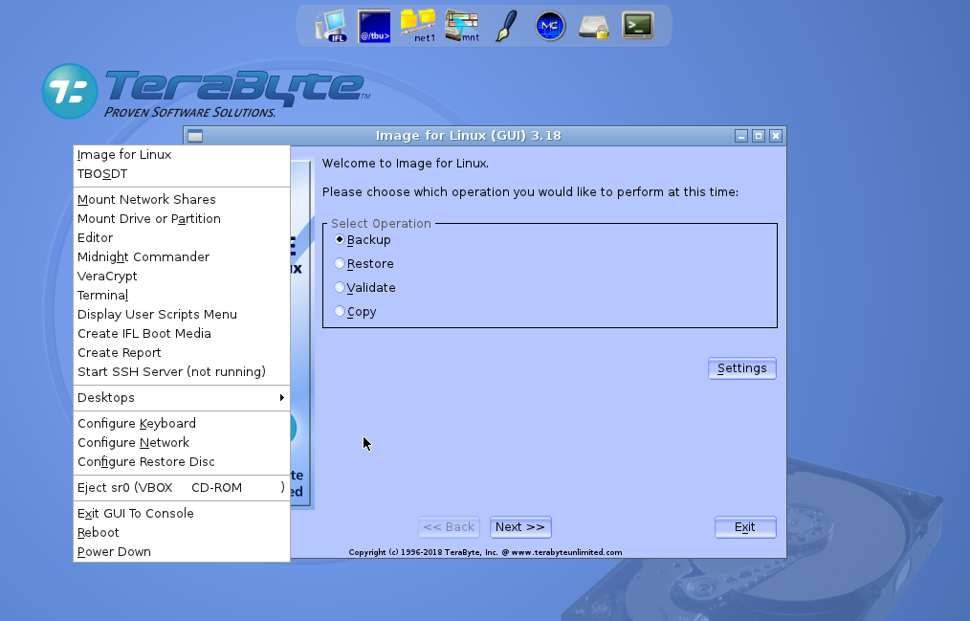
Puis choisir Reboot pour redémarrer ou Power Down pour éteindre

